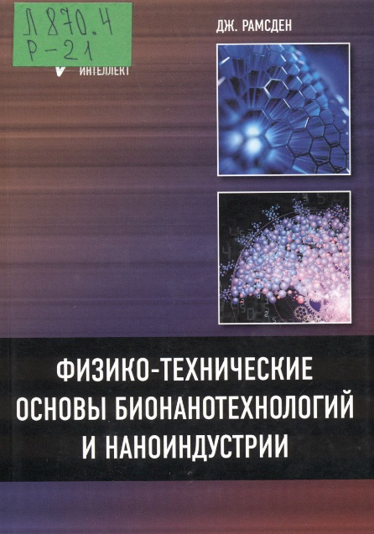
В учебном пособии раскрыты концептуальные основы нанотехнологий: принципы, теория и практика; представлено обширное введение в возможности и ограничения перспективной области исследований и разработок.
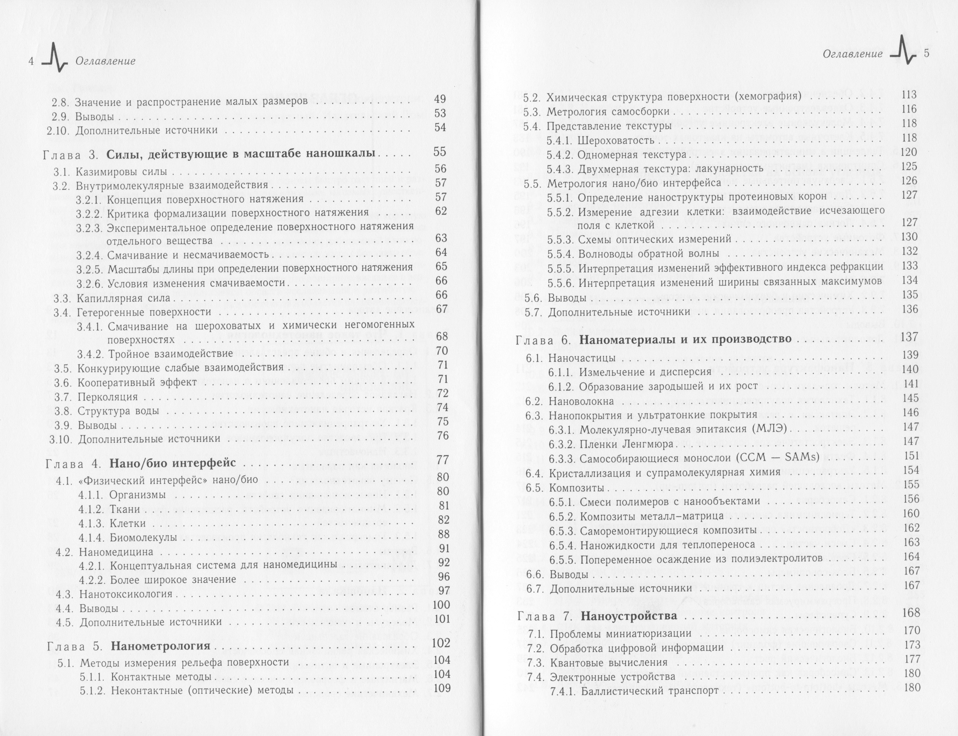
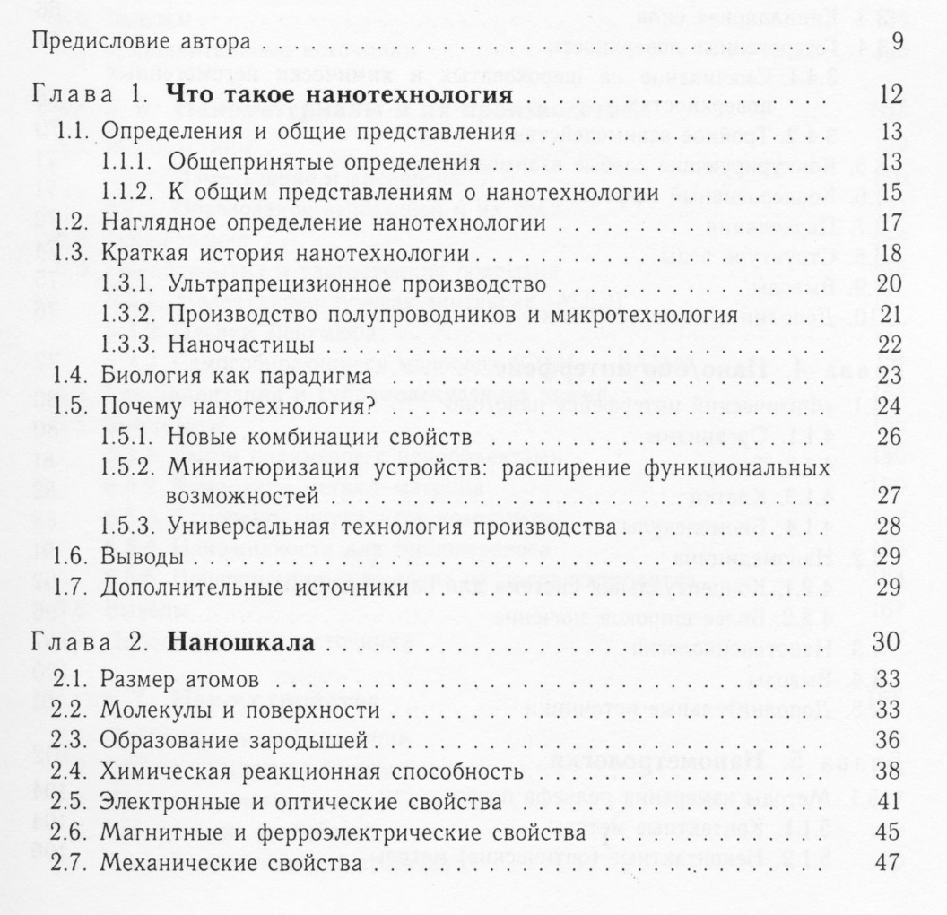
СОДЕРЖАНИЕ

